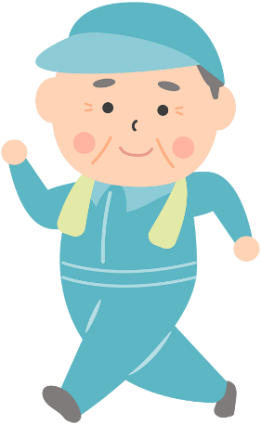
令和８年度大田区老人いこいの家介護予防体操・講座
元気アップ教室
新井宿老人いこいの家
曜日／時間 |  | 教室名 | 運動  強度 | 内容
月 | 9：30  ～  10：30 | 心ほどける  椅子YOGA  （定員15名） | 弱  ～  中 | 椅子に座り、深い呼吸とともに、カラダを少しずつ優しく動かします。大きな動きや無理な姿勢は行わず、呼吸・首・肩・手足を中心に今の体調に合わせておこなう ヨガプログラム。
火 | 9：30  ～  10：30 | ウェルネスコーラス（定員10名） | 弱  ～  強 | 発声や呼吸を意識しながら、歌うことで、口腔機能・呼吸機能の維持向上を図るとともに、歌詞を覚えたりリズムを感じ脳活につなげます。
水 | 9：30  ～  10：30 | カラダと呼吸の  チェアYOGA  （定員15名） | 弱弱  ～  弱 | 椅子に座って、ゆっくりとカラダを動かしながら呼吸を整えて頑張らないイスヨガ。心とカラダをゆるやかに整えるプログラム。
木 | 9：30  ～  10：30 | アロハ  フラエクササイズ  （定員15名） | 中  ～  強 | ハワイアンの音楽にあわせて楽しく体を動かします。フラの簡単なステップと振付けを覚えることで記憶力・集中力を使った脳活にもつながるプログラム。
金 | 9：30  ～  10：30 | ボディメンテナスYOGA  （定員10名） | 中  ～  強 | ヨガマットを使用して、床での安定した姿勢を保ちながら、立位、座位、仰向けのポーズを無理のない範囲で取り入れ、柔軟性、筋力、バランス能力の維持向上を図るプログラム。

